ТЕХНИЧЕСКОЕ ЗАДАНИЕ

- Наименование закупаемых Товаров:
№ | Наименование | Ед. изм. | ТЗ (описание/ состав) | Кол-во | Возможность аналога
1 | Вилка столовая «Аляска» сталь нерж. ,L=200/60,B=4мм металлич. | шт | 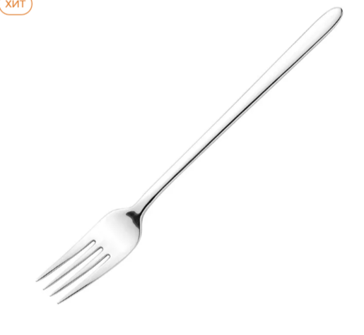 | 200 | Нет
2 | Нож столовый «Аляска» сталь нерж. ,L=225/100,B=3мм металлич. |  | 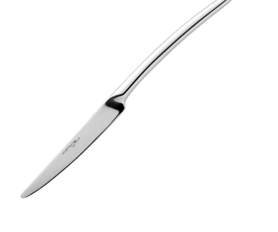 | 200 | Нет
3 | Вилка десертная «Аляска» сталь нерж. ,L=180/57,B=4мм металлич. |  |  | 300 | Нет
4 | Нож десертный «Аляска» сталь нерж. ,L=203/110,B=4мм металлич. | шт | 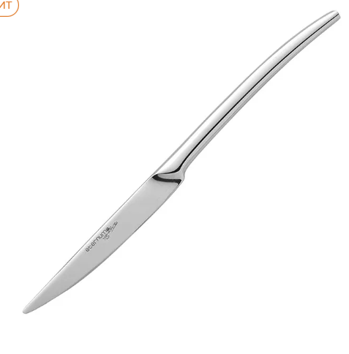 | 300 | Нет
5 | Нож для стейка «Аляска» сталь нерж. ,L=230/110,B=4мм металлич. | шт | 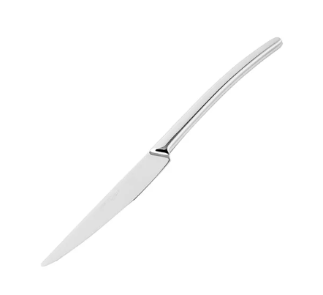 | 150 | Нет
6 | Нож для фруктов «Аляска» для масла сталь нерж. ,L=155/60,B=4мм металлич. | шт | 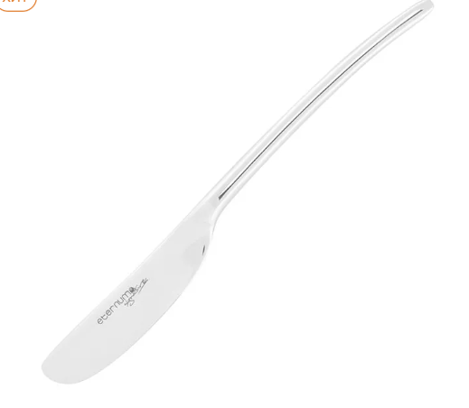 | 50 | Нет
7 | Ложка столовая «Аляска» сталь нерж. ,L=210/60,B=4мм металлич. | шт |  | 200 | Нет
8 | Ложка чайная «Аляска» сталь нерж. ,L=140/45,B=4мм металлич. |  | 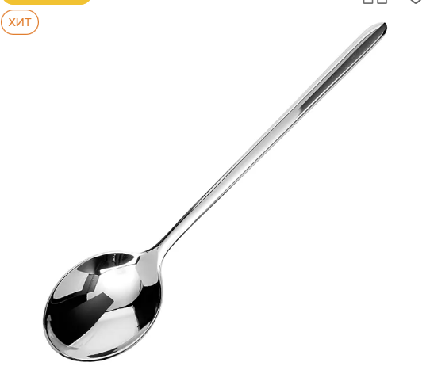 | 150 | Нет
9 | Ложка кофейная «Аляска» сталь нерж. ,L=120/30,B=4мм металлич. |  | 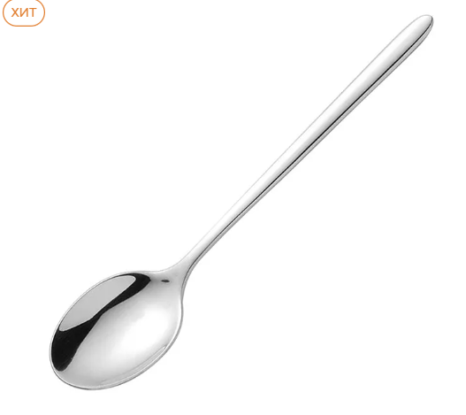 | 150 | Нет
10 | Нож для стейка «Орсэй» сталь нерж. ,L=235/110,B=16мм металлич. | шт | 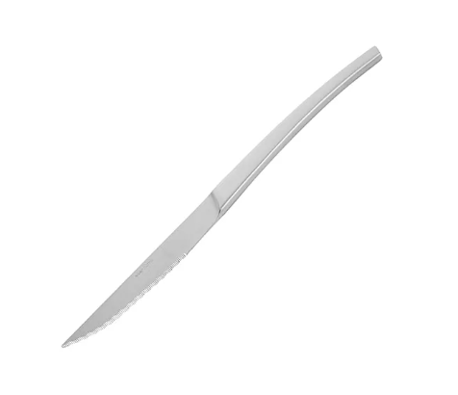 | 400 | Нет
11 | Нож десертный «Орсэй» сталь нерж. ,L=210/100,B=15мм металлич. | Шт | 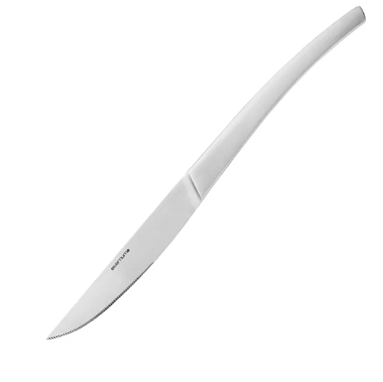 | 500 | Нет
12 | Нож столовый «Орсэй» сталь нерж. ,L=23,7см металлич. | Шт | 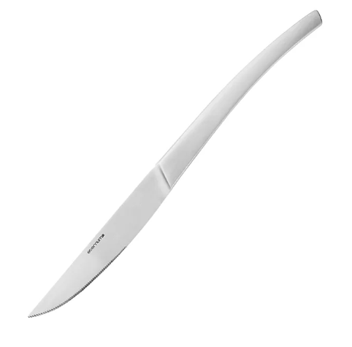 | 400 | Нет
13 | Вилка десертная «Орсэй» сталь нерж. ,L=192/55,B=19мм | Шт |  | 500 | Нет
14 | Вилка столовая «Орсэй» сталь нерж. ,L=220/65,B=23мм металлич. | Шт |  | 400 | Нет
15 | Ложка для бульона «Орсэй» сталь нерж. ,L=183/50,B=45мм | Шт | 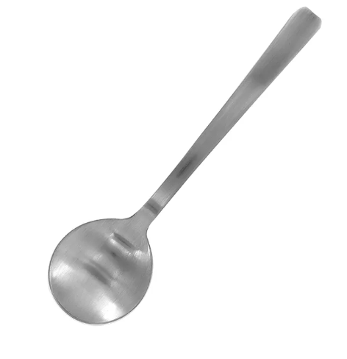 | 150 | Нет
16 | Ложка столовая «Орсэй» сталь нерж. ,L=21,5см серебрист. | Шт | 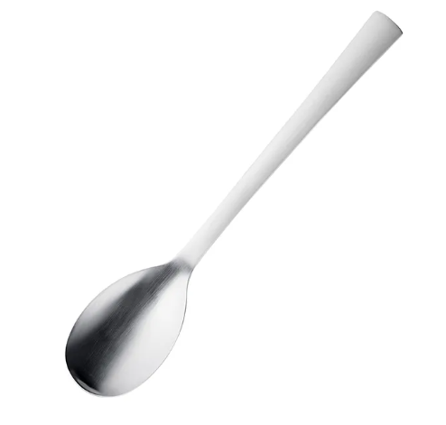 | 400 | Нет
17 | Ложка кофейная «Орсэй» сталь нерж. ,L=110/35,B=21мм металлич. | Шт | 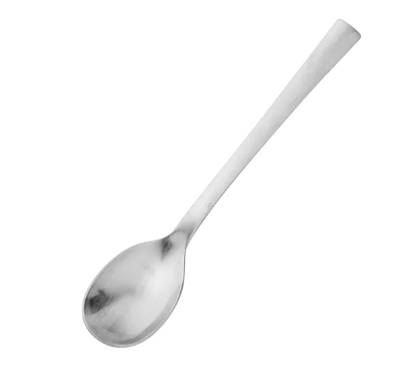 | 400 | Нет
18 | Ложка чайная «Орсэй» сталь нерж. ,L=145/40,B=28мм металлич. | Шт | 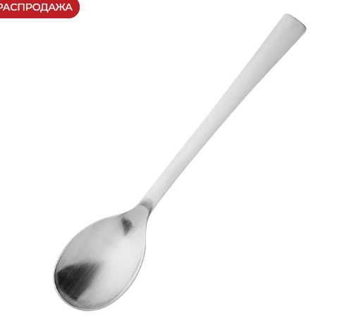 | 400 | Нет

- Обоснование (дефектный акт) целесообразности закупки
2.1. В связи с выходом в негодность приборов и отсутствием аналога.

- Место доставки, сроки и порядок поставки товара
  - Место доставки товара: Крым, г. Ялта, с. Оползневое, ул. Генерала Острякова, д. 9.
  - Срок поставки на весь перечень Товаров, указанный в Таблице 1 не должен превышать ____60__. Срок поставки Товаров включает в себя срок их доставки до склада Покупателя.

3. Общие сведения
  - Поставляемая продукция должна полностью соответствовать требованиям, указанным в Техническом задании.
  - Поставляемый Товар должен быть новым товаром. Качество товара должно соответствовать требованиям, установленным действующим законодательством Российской Федерации.

- Требования к упаковке и маркировке
  - Товар должен доставляться в упаковке, принятой для данного вида продукции. Упаковка должна обеспечить полную сохранность от всякого рода повреждений при перевозке, выполняемой в соответствии с нормами, установленными изготовителем.
  - Маркировка должна содержать информацию о наименовании Товара, весе/объеме, сроке изготовления и сроке годности (если применимо), а также иную информацию, предусмотренную для данного вида продукции.

- Требования к гарантии и гарантийному сроку товара.
  - Гарантийный срок эксплуатации на товар составляет 12 месяцев и начинает исчисляться со дня подписания Заказчиком товаросопроводительных документов по форме Торг-12/ УПД. Если производителем Товара установлены стандартные гарантийные сроки, превышающие запрашиваемый гарантийный срок на Товар, то гарантийный срок на Товар устанавливается продолжительностью не менее срока, установленного производителем Товара.

- Требования по соответствию товаров определенным стандартам.
  - Все поставляемые товары должны быть экологически безопасными, новыми, соответствовать требованиям нормативно-технических документов для данного вида продукции и иметь необходимые паспорта и сертификаты качества (в случае, если они подлежат обязательной сертификации).

- Порядок расчётов
  - Цена Товара включает: стоимость доставки Товара по адресу Покупателя (при доставке учесть высоту зоны выгрузки (рампы) 97 см.), в том числе стоимость погрузки, перевозки, разгрузки, упаковки, маркировки, оформления сопроводительной документации, хранения, таможенные экспортные и импортные пошлины, все налоги, сборы, установленные законодательством РФ, действующие на момент поставки. А также любые иные расходы Поставщика, связанные с надлежащим исполнением обязательств по поставке.
  - Расчеты осуществляются по безналичной форме в рублях РФ.

Руководитель службы сервиса Власова В.В.

